福建省轻纺(控股)有限责任公司及权属企业
通用能力在线测试试题样例
- 出题维度介绍
考试试题内容包括：常识判断、言语理解与表达、数量关系、判断推理、资料分析和问题解决六大部分的内容。
- 常识判断：主要测查报考者应知应会的基本知识以及运用这些知识分析判断的基本能力，重点测查对国情社情的了解程度、综合管理基本素质等。涉及政治、经济、法律、历史、文化、地理、环境、自然、科技、生活等方面。
- 言语理解与表达：主要测查报考者运用语言文字进行思考和交流、迅速准确地理解和把握文字材料内涵的能力。
- 数量关系：主要测查报考者理解、把握事物间量化关系和解决数量关系问题的能力，主要涉及数据关系的分析、推理、判断、运算等。常见的题型有数字推理、数学运算等。
- 判断推理：主要测查报考者对各种事物关系的分析推理能力，涉及对图形、语词概念、事物关系和文字材料的理解、比较、组合、演绎和归纳等。常见的题型有图形推理、定义判断、类比推理、逻辑判断等。
- 资料分析：主要测查报考者对各种形式的文字、图表等资料的综合理解与分析加工能力，这部分内容通常由统计性的图表、数字及文字材料构成。
- 问题解决：指运用各种知识和能力，探索解决问题的途径，并圆满处理、解决问题的能力。常见的题型有数据处理、安排规划等。

- 试题类型及考试时长
试题类型为单选题，题量90题，答题时间为90分钟。

- 各部分参考题型
第一部分 常识判断
1.下列有关“不忘初心、牢记使命”主题教育的说法正确的是：
A.总要求是坚守初心使命，积极担当作为
B.根本任务是建设高素质党员干部队伍
C.把学习教育、调查研究、检视问题、整改落实贯穿主题教育全过程
D.具体目标是找差距、抓落实

2.党的十九大报告指出，要推动社会主义文化繁荣兴盛，建设社会主义文化强国。下列关于推动社会主义文化繁荣兴盛的说法不正确的是：
A.是新时代坚持和发展中国特色社会主义的必然要求
B.是改善国家硬实力的必然要求
C.是实现中华民族伟大复兴中国梦的必然要求
D.是实现人民对美好生活向往的必然要求

3.党的十九大报告指出，发展必须是科学发展，必须坚定不移贯彻创新、协调、绿色、开放、共享的发展理念。下列与之有关的说法，正确的有几项？
①创新发展注重的是解决发展动力问题
②协调发展注重的是解决社会公平正义问题
③绿色发展注重的是解决人与自然和谐共生问题
④开放发展注重的是解决发展内外联动问题
⑤共享发展注重的是解决发展不平衡问题
A.1
B.2
C.3
D.4

第二部分 言语理解与表达
1.流行病学的一系列证据表明，来自道路的交通噪音会导致心脏病发作。长期暴露在交通噪音中，人体血液的生化性质（血清蛋白、血糖和各种电解质含量等）会发生改变。在这一方面，连汽车尾气的杀伤力都_______。
填入画横线部分最恰当的一项是：
A.退避三舍
B.自惭形秽
C.望洋兴叹
D.甘拜下风

2.中国正处于经济结构转型升级和世界新一轮技术革命的交汇时期，创新驱动高质量发展渐成共识。没有管理创新、市场创新的商业创新模式_______，有真实需求场景的教育、医疗健康、信息消费、消费升级等模式创新领域，将会迸发出新的投资机会。
填入画横线部分最恰当的一项是：
A.举步维艰
B.日薄西山
C.难以为继
D.岌岌可危

3.传统饱和打击战术的核心，是从不同方向、不同层次向同一目标发射超出其防御上限的导弹，以数量优势形成绝对力量优势，压迫及摧毁其防御体系，对敌重要目标进行毁灭性打击。该战术需要庞大的火力投射平台和充足的武器弹药作支撑，这让世界上大多数国家_______。
填入画横线部分最恰当的一项是：
A.望而却步
B.无可奈何
C.束手无策
D.裹足不前

第三部分 数量关系
1.扶贫干部某日需要走访村内6个贫困户甲、乙、丙、丁、戊和己。已知甲和乙的走访次序要相邻，丙要在丁之前走访，戊要在丙之前走访，己只能在第一个或最后一个走访。问走访顺序有多少种不同的安排方式？
A.24
B.16
C.48
D.32

2.环保局某科室需要对四种水样进行检测，四种水样依次有5、3、2、4份。检测设备完成四种水样每一份的检测时间依次为8分钟、4分钟、6分钟、7分钟。已知该科室本日最多可使用检测设备38分钟，如今天之内要完成尽可能多数量样本的检测，问有多少种不同的检测组合方式？
A.6
B.10
C.16
D.20

3.某种糖果的进价为12元/千克，现购进这种糖果若干千克，每天销售10千克，且从第二天起每天都比前一天降价2元/千克。已知以6元/千克的价格销售的那天正好卖完最后10千克，且总销售额是总进货成本的2倍。问总共进了多少千克这种糖果？
A.180
B.190
C.160
D.170

第四部分 判断推理
1.从所给的四个选项中，选择最合适的一个填入问号处，使之呈现一定的规律性：
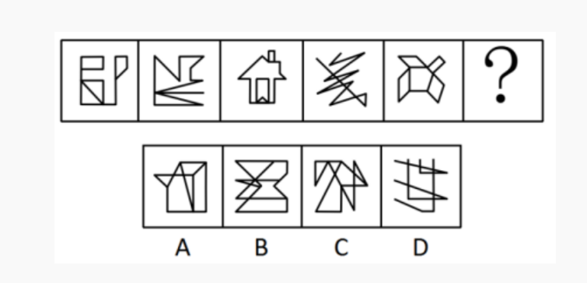
2.从所给的四个选项中，选择最合适的一个填入问号处，使之呈现一定的规律性： 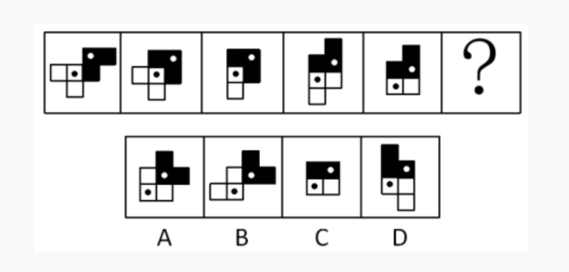

3.从所给的四个选项中，选择最合适的一个填入问号处，使之呈现一定的规律性：
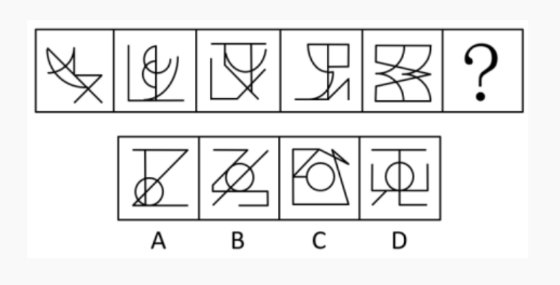

第五部分 资料分析
一、根据以下资料，回答1～5题。
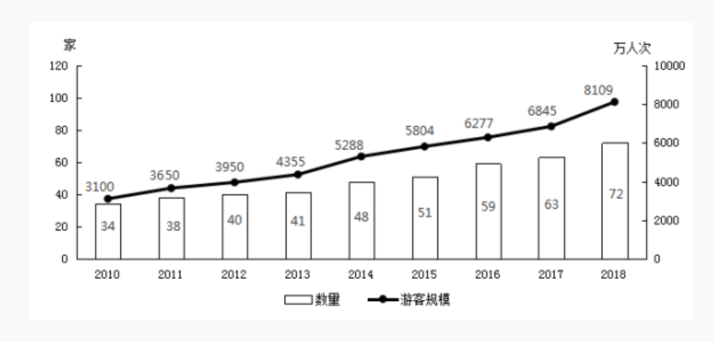
图1 2010-2018年我国海洋主题公园年末数量及全年游客规模
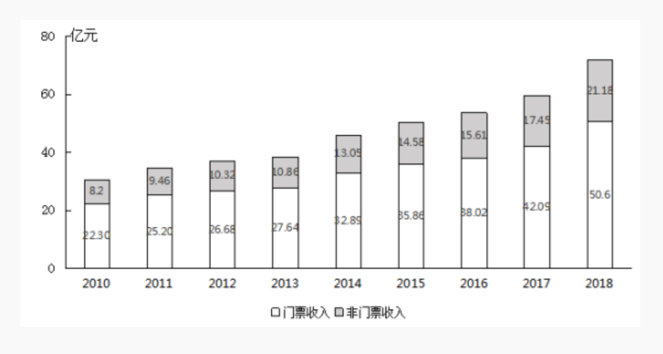
图2 2010-2018年我国海洋主题公园收入构成

1.2018年我国平均每家海洋主题公园全年游客规模比2010年：
A.减少了30万人次以上
B.增加了30万人次以上
C.减少了30万人次以内
D.增加了30万人次以内

2.已知2011年初～2018年末我国所有开业的海洋主题公园都持续营业，则该期间我国平均约多长时间新开一家海洋主题公园？
A.两个半月
B.两个月
C.三个半月
D.三个月

3.2011～2018年间，我国海洋主题公园非门票收入同比增速超过10%的年份有几个？
A.5
B.6
C.3
D.4

4.2016年我国海洋主题公园平均每名游客创造的门票收入比非门票收入多约多少元？
A.42
B.48
C.30
D.36

5.关于我国海洋主题公园状况，能够从上述资料中推出的是：
A.2013～2017年间累计游客规模超3亿人次
B.2013年平均每家海洋主题公园的门票收入高于上年水平
C.2011～2018年间，年末公园数量同比增量和游客规模同比增量最大的年份不是同一个
D.2014年海洋主题公园总收入比上年增长了8亿多元

第六部分 问题解决
1.A、B、C、D、E和F共6位同学排队去博物馆。C同学排在E同学的前面，A同学排在F同学的后面，D同学和A同学中间排了2个人；E同学没能排在第5的位置；B同学排在E同学的后面，紧挨着E同学。关于这6个同学的排队，下面说法不正确的是（ ）。
A.排列顺序只能是CFAEBD
B.最终排队不是唯一的
C.D同学可以排在E同学、B同学的前面，也可排在他们后面
D.C同学可以排在第一或第二的位置

2.某公司为了鼓励先进，特设了两种奖项用于当月实时激励。员工当月全勤获加餐一次，当月绩效优秀获加餐一次。某月共有25人获得加餐机会，其中因全勤加餐12人，因绩效优秀加餐18人。请问该月份共有多少人获得了同时加餐机会？
A.10人
B.15人
C.5人
D.13人

